张志勇工作室研修活动记录

时间：2018年6月20日

地点：艺体中学美术楼301室

形式：学习交流

成员：张志勇工作室全体成员

研修主题：何凤老师课堂教学分享和观摩后的课后评课

1. 由何凤老师做课堂教学分享

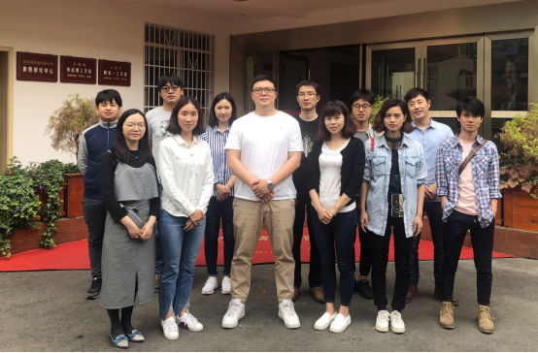

——何凤老师课堂听评课及研讨活动

石膏头像第一课教材研讨

收割和播种将六月瓜分，秋分锋利的刀刃轻轻一挥，秋天的庄稼纷纷倒下。农人把种子和汗水储蓄到秋分的账户上，等待着向来年的滚滚麦浪索要丰厚的利息。张志勇工作室的学员们，在收获的季节，感谢工作室导师张志勇学习交流的机会，让我们在实战教学中，了解不同的教学方式方法，此次交流学习对于每位学员来说，本次学习、质量高，既有个性鲜明的艺术表现，也有朴实无华的教学技巧。

上午10点，我的一堂**素描石膏几何体的黑白灰**听评课如期进行，这是对我本阶段课堂教学的

一次全面指导，可以有效提高我的课堂教学效率，为后面的专业教学指明方向。

本堂课的教学目的和任务：本课课题是《素描石膏几何体的黑白灰》根据双流

艺体中学美术校本教材高一年级教学设计拓展的自编教材，属于“造型。表现”学习领域。培养学生的观察能力、动手能力。知识目标：引导学生运用黑白灰的概括归纳方法，掌握对素描画面的控制能力。

能力目标：运用黑白灰的概括归纳方法，艺术地再现客观物体。

情感目标：通过学习，通过欣赏素描作品，使学生感受黑白灰的构成美。

教学重点：运用黑白灰的概括归纳方法，艺术地再现客观物体。

教学难点：黑白灰色调的正确归纳与画面形式美感的组织。

**【教学重点】**运用黑白灰的概括归纳方法，艺术地再现客观物体。

**【教学难点】**黑白灰色调的正确归纳与画面形式美感的组织。

【教学方法】主要采取“作品赏析、师生互动、小组合作、激发启示、引导分析”的方法，变主导为指导，充分利用多媒体课件和实物教具，在赏析的过程中，调动学生的积极性，真正做到面向全体。

【学法指导】 自主欣赏、合作探究、评述实践

**【课前准备】**

**教师：**课件，图片资料，素描画工具。多媒体课件准备、实物教具准备。

**学生准备**：图片资料，素描画工具。学生整理自己近期的素描石膏习作。

**课堂追求：**情：平等和谐、关注全体；智：轻松高效、关注过程。

**教学八认真：**认真制定计划、认真备课、认真上课、认真批改作业、认真辅导学生、认真实验、认真组织考试、认真总结。

【教学过程与方法】

一、导入探究课题

（一）导入：（时间：1分钟）

1、同学们，我们这学期一直在学习素描石膏几何体，你了解我们为什么要画几何形体吗？一幅画面什么最重要？

2、几何形体是可以转换万物的。由此可见，几何形体是非常重要的，因为它在造型中是最基础的东西，构图，造型结构，透视，细节等都很重要，但是一幅光影素描画面最最重要的是它整体效果，其中黑白灰是构成素描的重要因素，为了让更多的同学明白这一道理，同时学习几何形体时不走弯路——今天，我们就一起去搜寻石膏几何体素描的黑白灰——出示课题

**素描石膏几何体的黑白灰**

——认识素描静物的调子

**1、局部的黑白灰对比分析**

活动体验：

请同学们尝试分析指出静物图片中某一物体明暗关系下的黑白灰

欣赏讨论

（1）、学习明暗关系下所形成的物体的黑白灰-局部的黑白灰对比分析

课件出示一石膏几何体图片，通过举例说明，让学生明白物体在受光影响下，呈现出的黑白灰关系。

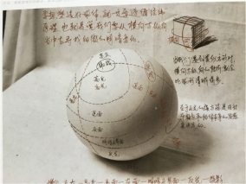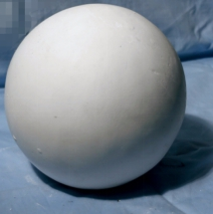

活动体验：让学生尝试分析指出石膏几何体图片中某一物体明暗关系下的黑白灰。

**教师小结**

（1）、黑白灰是构成素描的重要因素，画素描不仅是明暗

它是为表现体积，空间，和艺术的魅力服务的。

（2）、黑白灰的运用对于素描的成败至关重要：

亮部：是光直射的地方，也叫高光，面积比较小。

灰部：中间调子，是光侧射的部分，调子清晰鲜明，复杂而微妙。

明暗交界线：调子最深，比较狭窄，亮部和暗部的转折处。

反光：是侧面环境光影响的结果，有助于立体感的表现，一般

反光部的调子比灰部的调子弱得多。

投影：是物体遮光部分，调子较深，前实后虚，渐远渐淡。

2、学习色相关系下所形成的物体的黑白灰

注：色相关系即物体之间色彩的明度关系。

课件出示一静物图片，通过举例说明，让学生明白物体之间受本身色彩明度的影响所体现出的黑白灰关系。深色为黑，浅色为白，中间色为灰。

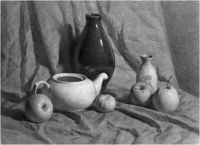 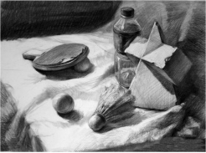 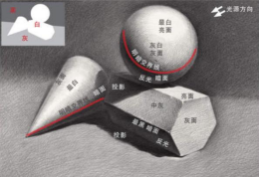 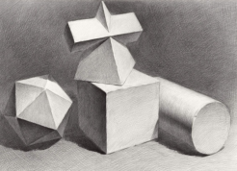

3、让学生明白物体整体画面的黑白灰对比关系呈现出的黑白灰关系。

4、教师总结：

①、画面中的黑、白、灰是指物体和物体之间的颜色明度所构成的明度等级。这里黑、白并不是指的纯黑、纯白，而是比较而言。

②、黑、白、灰的形成的因素，用明暗调子的归类概括起来，无非是物体的明暗关系和物体之间的颜色明度关系。

活动体验一：

游戏：请A组选择6名同学到讲台上随意地一字排开，请B组的同学讨论后选一个代表出来，根据A组同学的衣服颜色的明度由深到浅将A组同学重新排列。时间：两分钟。

反馈：通过以上两次活动体验，你体会到了什么？

教师小结：物体固有的色彩是有明度变化的，它们的差别我们可以通过反复对比找到。

**深入探究学习黑白灰的归纳方法。**

我们现在画的是几何体组合从单个几何形体过渡到几何形体的组合时自然是不容易的，这时候就需要考虑到空间、主次搭配、包括构图问题。所以，相对之前的单个几何形体训练来说，组合训练对于学生的绘画能力就稍微高了一点。

今天，我们也尝试学习几何形体组合—光影素描的黑白灰吧。

1、我们以前在学习几何体时，讲过要注意什么？——复习

复习：构图——画的时候心里应该先有个谱儿

典型的三角形构图，要考虑如何有机的放在一个空间上，还要考虑近大远小和主次关系，画三角式构图画几何形体组合时，一定要考虑到空间关系上色阶段，整体铺色深入阶段，运用多种技法

2、今天，老师再给你们介绍一下一组合训练时要考虑画面的黑白灰关系的内容.我们一起起去看看，注意了哪些方面。

图：快速的找出黑白灰关系

铺大色的时候要整体地去铺，要将石膏的黑白关系，投影以及石膏与背景之间的关系都带上，大家千万不要只画石膏部分，一定要把连带关系都考虑到。画的时候，整体分析光的关系，要能够分析出光源的方向，比如现在光是从左上方来的，那么右侧的投影就要多一些，而且一定要统一。而且，第一遍大的调子铺完之后，画面中的受光和背光的关系和大的黑白灰关系都已经非常清楚了，然后再往里面深入就行了。

3、是不是对一幅画面的黑白灰关系有所了解了，你学会了吗？我们也可以用这些技法来画一张几何形体图片，老师也用这些技法画了一幅作品——欣赏老师范画

选图——构图——技法

今天，老师再给你们介绍一下一组合训练时要考虑画面的黑白灰关系的内容.我们一起起去看看，注意了哪些方面。

图：快速的找出黑白灰关系

铺大色的时候要整体地去铺，要将石膏的黑白关系，投影以及石膏与背景之间的关系都带上，大家千万不要只画石膏部分，一定要把连带关系都考虑到。画的时候，整体分析光的关系，要能够分析出光源的方向，比如现在光是从左上方来的，那么右侧的投影就要多一些，而且一定要统一。而且，第一遍大的调子铺完之后，画面中的受光和背光的关系和大的黑白灰关系都已经非常清楚了，然后再往里面深入就行了。

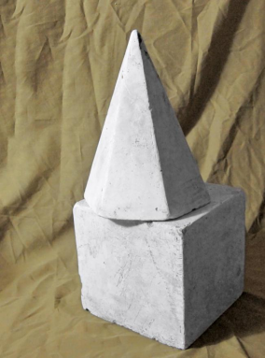

实物照片

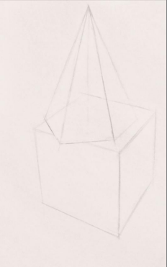 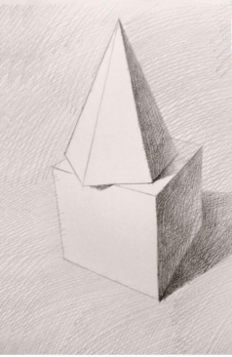

1. （二）

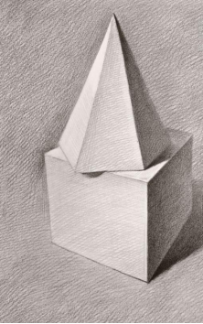 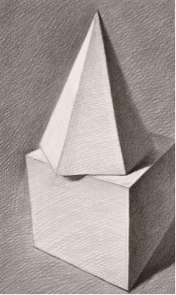

1. （四）

（二）自主探究：——认识各个物体的黑白灰系统规律，提高形体塑造能力。

观看老师示范：

注意绘画技法和步骤：

我们就动手来写生其中一张石膏几何体的画法。

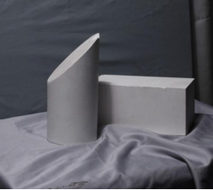 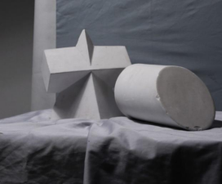

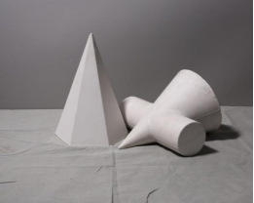 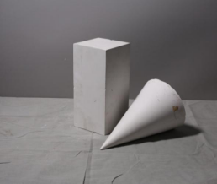

学生活动，教师具体指导……

**结束语：**运用画面的黑白灰关系，不仅可以表现我们的几何体图形，也可以表现我们的素描静物，花卉等等，下节课我们试试吧！

【教学反思】

我把本课教学过程分为四个部分，也就是 **作品展示—剖析探究—知识拓展—动手实践** 四个环节。

一、**作品展示**部分我主要通过导语，引领学生赏析作品画面中黑白灰构成关系，得出“一幅优秀习作一定是黑白灰分布合理、富有节奏和韵律，具有一定的形式美感”。

二、赏析展示作品完成后，学生尽可能深刻认识画面丰富的调子及整体关系，于是我进入第二个环节——**剖析探究**。

**三、**第三个环节，也就是**知识拓展**。通过赏析素描静物作品画面如此丰富的调子层次，对同类、不同明度的物体，绘画时如何把握它们的差别？学生讨论，发表看法，提高评述能力。

四、自此，学生对素描作品黑白灰构成的认识就比较深刻了，为了让学生从感性认识到动手能力的升华，我设计了第四个 **动手实践** 环节。经过这四个环节的学习，本课应该是比较完美的结束，学生既有感性的认识，又有理性的分析，并且还有动手能力的升华，最后，我借用一句话结束了本课的教学。

通过这四个环节，环环相扣，层层深入，既掌握了知识，又提高了动手能力，开发了学生的艺术创造力，增强了学生的自信心。本课的教学，以学生发展为中心，突出学生主体地位，教师变主导为指导，培养学生自主参与的意识，达到了全面提高学生美术素养的目标。

最后，工作室全体成员对我本堂课进行了评价和研讨，给我指出了课堂教学有待提高的地方，比如:怎样的讲解示范对学生而言是最有成效的? 在示范过程中一定要给学生把知识点讲透，简单明了是最好的，学生听懂了才会有意识的去画，不然就会出现学生绘画意识模糊，画出来的效果就可想而知了。